Пәні: | Қазақ тілі
Сыныбы: | 2-сынып
Мұғалімнің аты-жөні: | Аманжолова Айымгүл Жанарбекқызы
Уақыты:
Сабақтың тақырыбы: | Дауыссыз б мен п
Құзыреттілікке жеткізетін сабақты мақсат-міндеттері:
А) ақпараттық құзыреттілік | -Дауыссыз дыбыстардың жіктелуін қайталау арқылы б мен п әріптерінің емлесі туралы ақпарат алады.
Ә)коммуникативтік құзыреттілік | -П дыбысынааяқталатын сөзге дауыстыды б ыстан басталатын қосымшажалғанғанда п дыбысы б дыбысынаөзгеретінің түсіндіру арқылы білім қалыптастыру
Б) проблеманы шешу құзыреттілігі | -Б дыбысына аяқталған басқа тілден енген сөздердің жазылуын еске түсіру арқылы өз-дігімен жұмыстануға дағдыландыру. Өз әрекетін бақылау, салыстыру, шешім шығару біліктерін дамыту.
Сабақтың типі: | Аралас сабақ
Сабақта қолданылатын педагогикалық технологиялар: | Білім беруді ізгілендіру, АКТ,СТО
Сабақтың әдісі: | Сұрақ-жауап, ой-түйіндеу, жаттығулар орындату, түсіндіру, көрнекілік, талдау, жинақтау, ой қозғау, мағынасын ашу.
Пәнаралық байланыс: | Әдебиеттік оқу, бейнелеу өнері, дене шынықтыру,дүниетану.
Оқыту құралдары: | Қазақ тілі 2сынып Атамұра баспасы, АКТ, үлестірме топшамалар, көрнекіліктер т.б.
Сабақтың барысы: | Мұғалімнің қызметі | Оқушының қызметі | Күтілетін нәтиже
I.Ұйымдастыру бөлімі | Амандасу, түгендеу;  оқу-құралдарының дайындығын, кезекшінің жұмысын тексеру;  сабақтың мақсат-міндеттерін таныстыру; бүгінгі сабаққа оқушылардың қызығушылығын ояту, назарын сабаққа аудару.  Психологиялық дайындық:  Мақсатымыз-білім алу,  Міндетіміз-еңбектену.  Еңбек ете жұмыла ,  «5»ке қолды жеткізу. | Амандасады;  оқу-құралдарын дайындайды, кезекшілік міндеттерін атқарады;  сабақтың мақсат-міндеттерімен танысады;көңіл-күйі көтеріңкі болады, мұғаліммен бірге өлең жолдарын қайталайды. | Сынып сабаққа психологиялық тұрғыдан дайын, кезекшілік атқарылды, мұғалім мен оқушының арасында ынтымақтастық қарым-қатынасы орнайды.
ІІ. Үй тапсырмасын тексеру.  «Бағдаршам» ойыны. | - Үйге қандай тапсырма берілді?  91 жаттығу (32 бет).  - Үй тапсырмасына дайындық деңгейімізді анықтап алу үшін сіздермен ойын ойнап жіберейік.  «Бағдаршам» ойыны.  - Үй тапсырмасына дайындығың қалай?  Жасыл түс -жақсы дайындалып келдім.  Сары түс- дайындалдым, бірақ өзіме сенімсізбін.  Қызыл түс- дайындығым нашар.  - Міне сіздердің дайындық деңгейлеріңізді анықтап алдық. Енді үй тапсырмасын тексерейік.  91-жаттығу. Мұғалім, мектеп, оқу, талап, кітап тірек сөздерін пайдаланып. «Мектепте» тақырыбына әңгіме құра. | Мұғалім таратқан текшелер арқылы оқушылар сабаққа дайындық деңгейлерін көрсетеді.  Жасыл түс -жақсы дайындалып келдім.  Сары түс- дайындалдым, бірақ өзіме сенімсізбін.  Қызыл түс- дайындығым нашар.  Мұғалімдер мектептегі оқушыларға кітапты оқу арқылы талапты, білімді, ақылды болуға болады. | Үй тапсырмасына дайындық деңгейін анықтау.Сұрақтарға жауап беру.  Ойын арқылы оқушылардың сабаққа қызығушылығы артады.  Үй тапсырмасын тексеру арқылы оқушылардың өткен тақырыпты қандай деңгейде меңгергенін анықтаймын.
ІІІ.Өткен материалды қайталау арқылы жаңа материалды қабылдауға дайындық.  «Бәйге» ойыны | - Балалар сабағымызды бастамас бұрын өзіміздің осы уақытқа дейін өткен тақырыптарымызды қайталап жіберейікші.  «Бәйге» ойыны  - Дауыссыз дыбыс түрлері ата ?  - Жұмбақты шеш:  Балықта бар, суда жоқ  Балшықта бар, құмда жоқ «Б»  Парта да бар, тақта да жоқ  Пышақта бар, қасықта жоқ. «П» | Барлық зейіндерін сабаққа аударып, оқытушыны тыңдайды.  «Бәйге» ойыны  1.Дауыссыз дыбыс түрлері  Қатаң дауыссыздар:  к, қ, п, ф, с, т, х, ц, ч, ш, щ, һ  Ұяң дауыссыздар:  б , в г, ғ, д, ж ,з  Үнді дауыссыздар:  р, л , м , н , ң, й , у  2.Жұмбақтың шешімі:  Б әріпі  П әріпі | Өткен материалды қайталау арқылы жаңа материалға әзірлік жүргіземін.  Оқушылардың ойлау қабілеттері дамиды, шапшаң әрі жүйелі түрде жауап бере  білуге дағдыланады.
ІV. Жаңа материалды менгерту  «Кім жылдам?» ойыны  «Кім алғыр екен?» ойыны | Дәптерімізді ашайық ,  Қолға қалам алайық.  Салақтықтан қашайық,  Көркем етіп жазайық.  Дәптерімізді ашып, күннің жадын жазайық. Оқушылар бүгінгі біз дауыссыз б мен п әріпімен танысамыз.  92-жаттығу. Сөйлемдерді оқы.  Мен кітапханадан кітап алып оқимын. Алған кітабымды таза ұстаймын. Бүгін әкем маған доп сыйлады. Менің добым өте әдемі.  Қарамен жазылған сөздердің жазылуына назар аудар.  Кітап, доп сөздерінің соңғы әрпі неліктен өзгерді деп ойлайсың?  Ереже:П дыбысына аяқталған сөзден кейін дауысты дыбыс келсе, п дыбысы б-ға айналады: кітап-кітабы, талап-талабы.Сөз соңында б естілгенімен, п әрпі жазылады: кітап, мектеп, доп, қап.  93-жаттығу. Берілген сөздерге ы, і әріптерінің тиістісін қосып жазып, п-ның өзгерту себебін түсіндір.  Мектеп, тәртіп, қолғап, қорап, топ, шөп, талап, көп.  94-жаттығу. Тәртіп, топ, қорап сөздерін қатыстырып сөйлемдер құра. | Оқушылар дәптерлеріне күнді, тақырыпты жазады.  Дәтермен жұмыстанады  Кітап-кітабы, доп-добы  Ережені мұғаліммен бірге қайталап жаттап алады.  Мектебі, тәртібі, қолғабы, қорабы, тобы, шөбі, талабы, көбі.  Біздің сыныптың оқушылары тәртіпті топ. Оқушылар мұғалімдер күніне арнап сыйлық салынған қоратты сыйлады. | Жаңа тақырып бойынша мәлімет жинақтайды, білімдерін кеңейтеді.  Жаңа материалды тақырыбын ашып алады.  Ережені оқып, жаттап алады. П, б әрпі қай кезде жазылатынын анықтап, біледі.  Жаңа материал бойынша жұмыстанады, білімдерін толықтырады.
Сергіту сәті. | Балалар, енді барлығымыз орнымыздан тұрып, бой сергітіп алайық!  Сағаттың тіліндей,  Иіліп оңға бір.  Сағаттың тіліндей  Иіліп солға бір  Сағатқа қарап ап  Жаттығу оңай-ақ. | Оқушылар барлығы бір мезетте, сергіту сәтін орындайды.  Сағаттың тіліндей,  Иіліп оңға бір.  Сағаттың тіліндей  Иіліп солға бір  Сағатқа қарап ап  Жаттығу оңай-ақ. | Сергіту сәтін қайталап сабаққа деген құлшыныстары арта түседі.
V. Жаңа материалды бекіту  «Кім тез әрі дұрыс жұптастырады ?» ойыны  «Кім тез әрі дұрыс жауап береді?» ойыны | 95-жаттығу. Екі бағандағы сөздерді жұптастырып жаз.  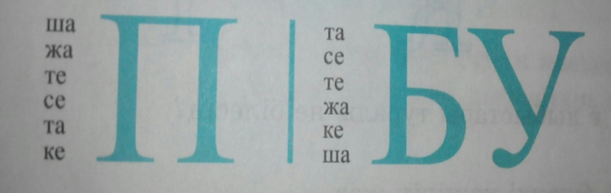  Тапсырма: Көп нүктенің орнына п, б әріптерінің тиістісін қойып, сөздерді көшіріп жаз. Оқылуы мен жазылуын салыстыр.  Әде..., тала..., жі..., шө..., қора... .  Тапсырма: Көп нүктенің орнына тиісті әріпті қойып, мақалдарды көшіріп жаз. Мақалдардың мағынасын қалай түсінесің?  Кіта ... – білім бұлағы,  Мекте... – білім бесігі. | Шап, жап, теп, сеп, тап, кеп.  Табу, себу, тебу, жабу, кебу, шабу.  Әріптерді тиісті орнына қойып көшіріп жазады.  Әдеп, талап, жіп, шөп, қорап.  Көп нүктенің орнына тиісті әріпті қойып, мақалды көшіріп жазады.  Кітап – білім бұлағы,  Мектеп – білім бесігі. | Жаттығуды түсініп орындайды. Жаттығуды орындау арқылы жаңа материалды бекітеді.  Тапсырманы орындау арқылы жаңа материалды бекітеді.  Тапсырманы берілген нұсқаулыққа сәйкес орындайды.
VI.Үйге тапсырма. | Күнделікті енді алайық,  Үй тапсырмасын жазайық  Математикадан алған білімді  Ұмытпай есте сақтайық.  Балалар бұл үйге берілетін тапсырма: 96-жаттығу. Сурет бойынша әңгіме құра.  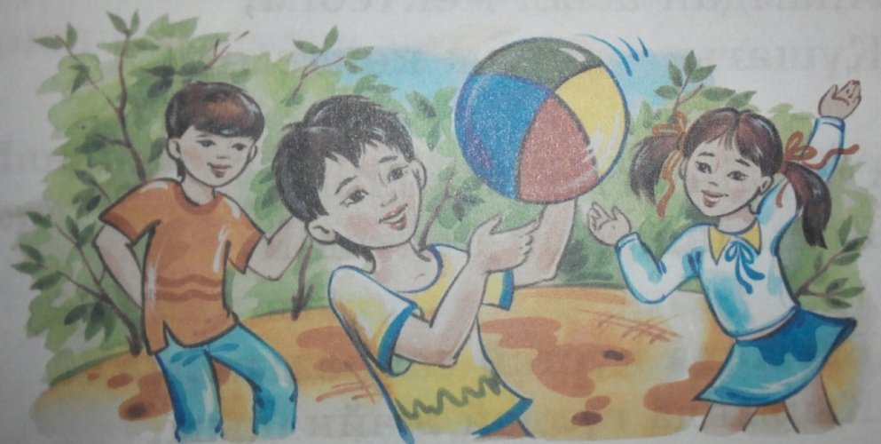 | Оқушылар үйге берілген тапсырманы күнделіктеріне жазып алды.  Арман Айгүл және Ермек ойнауға шықты.Олар доп ойнап жатыр.Арман ойнауға добын алып шықты. Оның добы өте әдемі. | Үй тапсырмасын орындап келеді.  Ұсынылған ақпараттан қойылған міндеттерді шешуге қажетін бөліп алады, өз бетімен жұмыстанады
VII.Қорытындылау. Бағалау . | - Біз бүгін қандай дауыссыз дыбыстын қандай әріптерімен таныстық?  - П дыбысына байланысты сөздер айту.  - Б дыбысына байланысты сөздер айту.  Оқушылардың іс-әрекетін бағалайды. Қойылған бағаларға түсінік береді.  -Сабақ аяқталды.  Сау болыңыздар | - Б мен п  - Доп, дала, кітап және т.б  - Білім, балық, балшық және т.б  Оқушылар тиісті бағаларына бағаланады  -Сау болыңыз! | Оқушылар қорытынды сұрақтарға шапшан әрі жүйелі жауап береді.  Сабаққа белсенді қатысқан оқушыларды бағалайды

